RT 877 Laumans TIEFA XLTOP Pultdachziegel grau

Randers Tegl

Eigenschaften

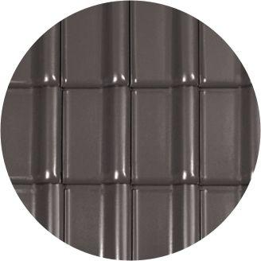

HAN:

98771505

Art Formziegel

Pultdachziegel

Farbton

grau

Format

Ganzer Ziegel

Oberfläche

engobiert

Werkstoff

Ton

Deckbreite (mm)

230,00